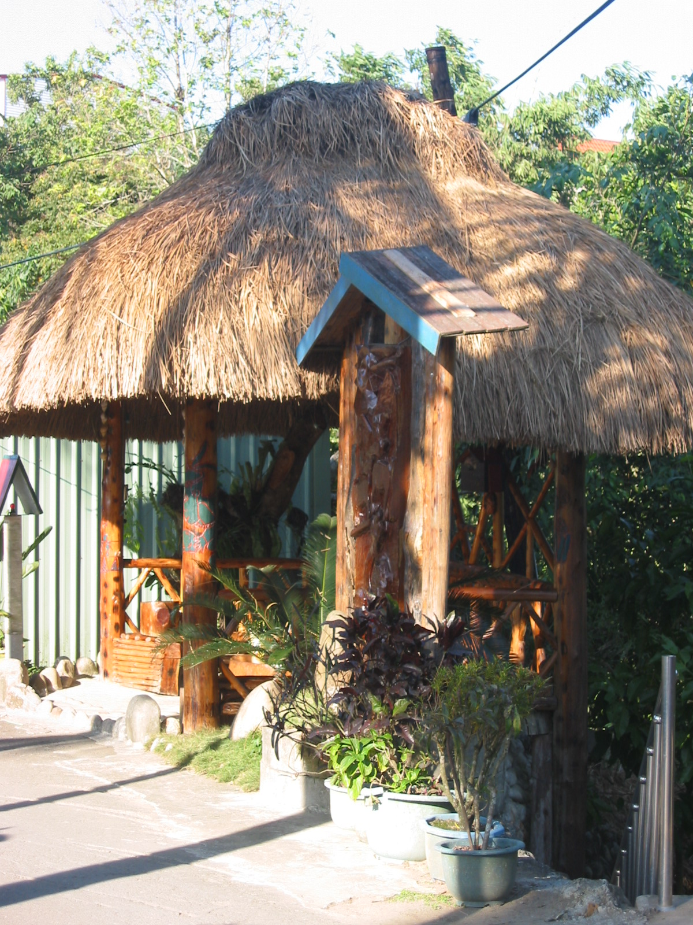
圖片說明：涼亭－分享喜悅
「涼亭」是茶山部落的最大的特色，在茶山村，每一戶人家都有屬於自己的涼亭。而涼亭的建立，與我們部落「分享文化」的概念有很大的關係。以前大家打獵回來或農作豐收時，都會到涼亭前聚會，彼此分享食物，也分享喜悅，並且我們在分享的同時也會說「aveoveoyu」，意思就是說「我心喜悅」。
現在雖然很少有打獵的活動，但是涼亭對我們還是具有很大的意義喔！

